Hacia una nueva medición de niveles de luminosidad en ambientes interiores mediante el uso de una Red de Sensores Inalámbricos
Towards a new measuring luminosity level in indoor scenarios by using Wireless Sensor networks
Para uma nova medida de níveis de luminosidade em ambientes interiores através da utilização de uma rede de sensores sem fio

Román Alcides Lara Cueva
Universidad de las Fuerzas Armadas – ESPE, Ecuador
ralara@espe.edu.ec

Mayra Elizabeth Sangucho Velasco
Universidad de las Fuerzas Armadas – ESPE, Ecuador
mesangucho@espe.edu.ec

Resumen
El dispositivo electrónico comúnmente usado para medir el nivel de luminosidad en ambientes interiores y exteriores es el luxómetro; no se encontraron antecedentes investigativos relacionados con el uso de una red de sensores inalámbricos (WSN del inglés Wireless Sensors Network) para medir el nivel de iluminación en el interior de salas de clase. Con base en lo anterior, el objetivo de este artículo es medir los niveles de luminosidad en el interior de aulas de clase de educación superior mediante una WSN en la banda de frecuencia ISM de 2.4 GHz. La recolección de datos se realizó durante el verano en dos aulas de clase, ubicadas en el primer y cuarto piso. Para medir la luminosidad se utilizó el método de los lúmenes para que los módulos configurables estuvieran distribuidos uniformemente en el interior de las salas de clase a una altura de un plano de trabajo de 0.80 m del nivel del suelo. Los resultados promedios del valor de luz detectado por cada sensor representaron el nivel de luminosidad y fueron comparados con valores existentes en la norma ISO-8995, en la que se recomienda que la luminosidad mínima en aulas de educación superior debe ser de 500 lux. Los resultados muestran que los escenarios de pruebas escogidos presentan una luminosidad máxima de 981 lux y mínima de 859 lux. Las aulas poseen una luminosidad superior a la recomendada por la norma ISO-8995 y no presentan sombras molestas porque tienen una iluminación natural y artificial adecuada.
Palabras clave: WSN, método de la cuadrícula., luminosidad.
Abstract
The electronic device commonly used to measure the level of brightness inside and outside surfaces is the light meter. There are not investigative records related to the use of a Wireless Sensors Network (WSN) to measure the level of lighting in classrooms inside. The objective of this article is to measure the levels of brightness in the inside of classrooms though of WSN in the band ISM frequency of 2.4 GHz. Data collection was performed during the summer in two classrooms. These classrooms are located on the first and fourth floors. To measure luminosity was used the lumens method so that the configurable modules were uniformly distributed inside of classrooms at a height of a work plane of 0.80 meters from the ground level. The average results of light value detected for each sensor represented the luminosity level. These results were compared with recommended values in the ISO-8995 norm, where it is recommended that the minimum lighting in classrooms must be 500 lux. The results show that the test scenarios have a maximum luminosity of 981 lux and a minimum of 859 lux. The classrooms have a higher luminosity than the recommended by ISO-8995 and they do not present annoying shades because they have adequate natural and artificial lighting.
Key words: WSN, method of lumens, luminosity.

Resumo
O dispositivo eletrônico comumente usado para medir o nível de luminosidade em ambientes internos e externos é o medidor lux; nenhum fundo investigativo foi encontrado relacionado ao uso de uma rede de sensores sem fio (WSN) para medir o nível de iluminação dentro das salas de aula. Com base no acima, o objetivo deste artigo é medir os níveis de luminosidade dentro das salas de aula de ensino superior usando uma WSN na banda de freqüência ISM 2,4 GHz. A coleta de dados foi realizada durante o verão em Duas salas de aula, localizadas no primeiro e quarto andares. Para medir a luminosidade, utilizou-se o método dos lumens para que os módulos configuráveis ​​fossem uniformemente distribuídos nas salas de aula a uma altura de um plano de trabalho de 0,80 m do nível do solo. Os resultados médios do valor da luz detectado por cada sensor representaram o nível de luminosidade e foram comparados com os valores existentes no padrão ISO-8995, o que recomenda que a luminosidade mínima nas salas de aula de ensino superior seja de 500 lux. Os resultados mostram que os cenários de teste escolhidos possuem uma luminosidade máxima de 981 lux e mínimo de 859 lux. As salas de aula possuem uma luminosidade superior à recomendada pelo ISO-8995 e não apresentam sombras irritantes, porque possuem uma iluminação natural e artificial adequada.
Palavras-chave: WSN, método de grade., Luminosidade.
Fecha Recepción: Enero 2017 Fecha Aceptación: Mayo 2017

Introducción
Los recientes avances tecnológicos y las demandas de aplicaciones han permitido a las redes de sensores inalámbricos (WSN del inglés Wireless Sensors Network) convertirse en un área de investigación emergente en redes inalámbricas y distribuidas (Potdar, Sharif, & Chang, 2009). Aunado a lo anterior, las WSN tienen un gran interés con el potencial de servir en diversas aplicaciones para el control y monitorización de fenómenos físicos, considerando que se prestan a ser implementadas a bajo costo y con una flexibilidad sin precedentes (Mottola & Picco, 2011). Es así que, en Pulido et al., (2012) se presentan líneas de trabajo que abordan diversos aspectos de investigación, desarrollo e innovación en el área de las WSN; por ejemplo, el desarrollo de una herramienta informática que permita la captura de datos de variables cardiovasculares (frecuencia cardíaca y regularidad del ritmo cardíaco) en pacientes y la monitorización térmica para aplicaciones de seguridad y eficiencia energética. Con respecto a lo antes planteado en Archila Córdoba & Santamaría Buitrago (2013) se pueden consultar trabajos llevados a cabo en lo referente a WSN como monitorización de rebaños de bovinos a través de WSN, detección de incendios forestales, monitorización de entornos naturales, aplicaciones para defensa, además de aplicaciones médicas en observación de pacientes.

El dispositivo electrónico comúnmente usado para medir la luminosidad en ambientes interiores y exteriores es el luxómetro Crespo, Sánchez, & Vásquez (2015). En Coelho, Peterlini, & Gonçalves (2010) los autores presentan un registro de la distribución de niveles relativos de iluminancia en el interior de maquetas de edificios utilizando una serie de puntos en una grilla. Por otra parte en Fernández, Peteira, Cabrera, & Durán (2008), los autores utilizaron luxómetros para realizar una investigación del efecto de la intensidad luminosa sobre poblaciones de plagas que ocasionan daños en cultivos de café. Finalmente en Jácome & Quinga (2014), se realiza la investigación de la medición de la cantidad de luz en áreas administrativas de un centro de Educación Superior.

En este contexto, no existen antecedentes de investigaciones relacionados con el uso de una WSN para medir el nivel de iluminación en el interior de salas de clase de Educación Superior, por lo tanto, el objetivo del presente artículo es medir los niveles de luminosidad existentes en el interior de aulas de centros de estudio de Educación Superior, mediante el uso de WSN. Para obtener el nivel de luminosidad promedio se recolectaron datos de cuatro escenarios de prueba, utilizando el método de medición de los lúmenes, esto consiste en la división del interior en varias áreas iguales idealmente cuadradas. La red de módulos configurables estarán distribuidos uniformemente en el centro de cada área a una altura de un plano de trabajo a 0.80 m del nivel del suelo (Monteoliva & Pattini, 2013; Secretaría del Trabajo Y Previsión Social, 2008), de modo que estos sensores se encargarán de recopilar información para realizar un análisis comparativo del nivel de luminosidad.

Materiales y métodos

La adquisición de datos mediante la utilización de una WSN se realizó en el interior de dos aulas ubicadas dentro del campus de la Universidad de las Fuerzas Armadas ESPE, en el horario de 12:00 a 14:00 durante el verano en el mes de julio. En ese mes la temperatura promedio fue de 22 grados centígrados. La Figura 1a muestra el aula ubicada en el primer piso y en la Figura 1b se observa al aula del cuarto piso, en la primera existe menor presencia de luz solar y en la segunda, mayor, lo cual influye en el nivel de luminosidad existente en cada ambiente interior. Los escenarios de pruebas son de dimensiones iguales, los detalles se presentan en la Tabla 1 y poseen características semejantes: tienen paredes de color beige, dos ventanas y ocho lámparas de tres tubos fluorescentes como se puede ver en la Figura 1a y Figura 1b. Las luminarias actualmente instaladas se muestran en la Figura 2. Las lámparas son de tipo fluorescente marca Sylvania (Havells Sylvania, 2017), muy utilizadas en instituciones que requieren un alto flujo luminoso y proporcionan una iluminación uniforme sobre toda el área de trabajo.

Figura 1. Escenarios de prueba.
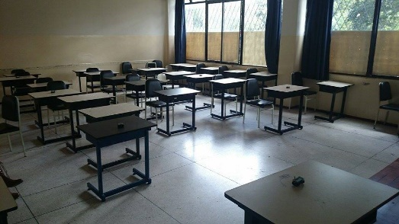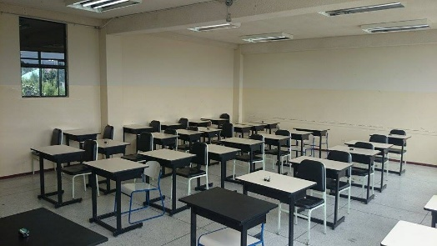
(a) (b)
Fuente: Elaboración propia.

Figura 2. Luminaria actual instalada.

Fuente: Elaboración propia.
El método de los lúmenes se eligió por su simplicidad para obtener el valor medio de iluminación en ambientes interiores; esta forma de estudio se fundamenta en una cuadrícula de puntos de medición, por lo que es necesario dividir el interior del aula de clase en zonas de igual tamaño y colocar el nodo en el centro de cada área a una altura de 75cm $±$ 10 cm sobre el nivel del suelo para medir la iluminancia media que influye en cada uno de los números de puntos de medición (Secretaría del Trabajo Y Previsión Social, 2008).
Existe una relación para establecer el número de puntos de medición, para lo cual es necesario calcular el índice de área (IC) utilizando la Ecuación 1 y los datos de la Tabla 1, en Monteoliva & Pattini (2013) esta fórmula es denominada Puntos de Grillado.
$$IC= \frac{a×b}{h×(a+b)} (1)$$

Tabla 1. Dimensiones de los escenarios de prueba.
Datos | Símbolo | Dimensión [m]
Ancho | a | 7.10
Largo | b | 9.70
Altura de la luminaria respecto al suelo | H | 3.90
Altura de la luminaria respecto al plano de trabajo | h | 3.10
Fuente: Elaboración propia.
La relación mencionada para calcular el número mínimo de puntos de medición está expresada en la Ecuación 2, donde IC es redondeado al entero más cercano.
Los resultados indicaron que son necesarios nueve de puntos de medición; esto puede ser corroborado según la tabla A1 de NORMA Oficial Mexicana NOM-025-STPS-2008 (Secretaría del Trabajo Y Previsión Social, 2008).
$$Número mínimo de puntos de medición={(IC+2)}^{2} (2)$$
Inicialmente se procedió con la programación de 10 módulos CrossBow Memsic: 1 gateway modelo USB MIB520 (MEMSIC Inc, 2017b) que proporciona una interfaz para programación y comunicación de datos y nueve nodos modelo MPR2400 (MEMSIC Inc, 2017a), estos nodos sensores poseen las características que se muestran en la Tabla 2; así mismo para la adquisición de datos son necesarios nueve sensores MTS310 (Crossbow Technology Inc., 2006) para ser acoplados en los nodos MPR2400, estos sensores fueron considerados porque pueden medir la luz. Para conseguir lo descrito se trabajó con una computadora portátil con sistema operativo Windows XP Professional, procesador Intel Pentium 4 que trabaja a 2.60 GHz con memoria RAM de 1GB para ejecutar los software MoteConfig (Ali, Drieberg, & Sebastian, 2011; Border, 2012) para la programación de los nodos y MoteView para la monitorización en tiempo real y el análisis de las lecturas de los sensores (Parbat, Dwivedi, & Vyas, 2010; Turon, 2005).
Tabla 2. Características de los nodos MPR2400 de CrossBow Memsic.
Parámetro | Valor
Procesador | Atmel ATMega 128L, 8 bit
Velocidad (MHz) | 8-16
RAM (Kbytes) | 4
Radio Gama de frecuencia (GHz) | 2,4 a 2,48
Tx / Rx | TI - CC 1000/2420
Tasa de datos (Kbps) | 38,4 / 250
Fuente: Elaboración propia.
Por lo que se refiere al software MoteConfig, dentro de este programa se elige un identificador diferente para cada nodo (Node ID), un identificador para la red (Group ID), la banda de frecuencia ISM de 2.4 GHz. Los valores configurados en los nodos y en el coordinador se muestran en la Tabla 3, de manera que un nodo sensor sea puesto en funcionamiento como Gateway o nodo fijo.
Tabla 3. Parámetros de configuración de los nodos sensores.
Parámetro | Valor
NODE ID (Gateway) | 0
NODE ID (nodos) | 1/2/3/4/5/6/7/8/9
GROUP ID | 110
RF Power | 31
RF Channel | CHANNEL_15
Fuente: Elaboración propia.
A continuación, y de acuerdo a los cálculos anteriormente realizados, se procedió a ubicar en cada cuadrícula de puntos de medición a los nueve nodos y un Gateway dentro del aula de clase. En la Figura 3 se indica el escenario propuesto para medir el nivel de luminosidad y la Figura 4 muestra la ubicación de las lámparas de tres tubos fluorescentes en el interior de las aulas de clase.
Figura 3. Escenario de diez nodos desplegado en Interiores.
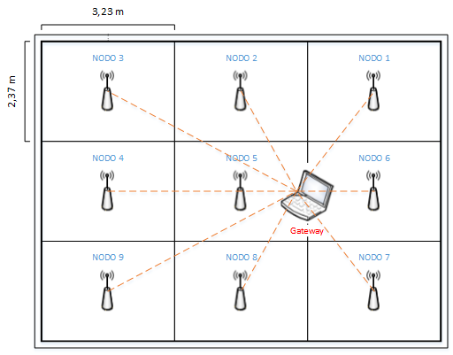
Fuente: Elaboración propia.
Figura 4. Ubicación de las lámparas en el interior de las aulas de clase.
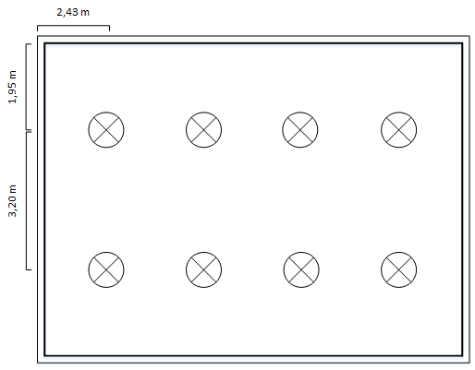
Fuente: Elaboración propia.
Para realizar el proceso de conexión entre la Interfaz de MoteView y la WSN, se ejecutó el software MoteView y se seleccionó Acquire Live Data. Después de hacer eso, la interfaz del Software MoteView puede reconocer automáticamente a los nodos, de esta manera se obtuvo el vínculo entre la red de sensores y la aplicación de monitorización en el computador. Los nodos enviaron datos utilizando el protocolo de enrutamiento Xmesh desarrollado por Crossbow para redes inalámbricas (Teo, Singh, & McEachen, 2006). Para la recolección de datos fueron considerados cuatro escenarios donde se modificaron los factores de iluminación del aula de clase, donde: Escenario 1 corresponde a la recolección de datos cuando las cortinas están abiertas y las lámparas encendidas; Escenario 2 cuando las cortinas están abiertas y las lámparas apagadas; Escenario 3 en el momento que las cortinas están cerradas y las lámparas encendidas y Escenario 4 teniendo las cortinas cerradas y lámparas apagadas.

Finalmente, después de recolectar datos en cada escenario de prueba y una vez finalizado el periodo de adquisición de datos durante 20 minutos, se procedió a exportar el archivo con extensión .txt, generado por el software MoteView. El archivo contiene la distribución de los Bytes de magnitudes físicas de los sensores MTS310 dentro del paquete Datos Sensores como se puede visualizar en la Figura 5.
Figura 5. Distribución de Bytes de magnitudes físicas en el paquete Datos del sensor MTS310.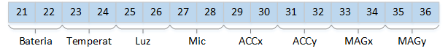
Fuente: Elaboración propia.

Un número hexadecimal de dos dígitos representa a cada Byte de la trama de datos, por lo que es necesario transformarlo a número decimal o unidades crudas (Crossbow Technology Inc., 2006; Vivanco, 2008). Los bytes 26-25 representan las magnitudes de la luz, por tal motivo en el software se visualizará en unidades de ingeniería y estas unidades son equivalentes con el lux, unidad del nivel de iluminación del Sistema Internacional cuyo símbolo es lx. Finalmente el análisis de los datos adquiridos se realiza por medio de la Herramienta MATLAB.
Análisis de resultados
En esta sección se analizan los resultados obtenidos al realizar el despliegue de la WSN en interiores, los resultados promedios del nivel de luminosidad detectado por cada sensor en cada uno de los escenarios propuestos se pueden ver en la Tabla 4 y Tabla 5 de las aulas ubicadas en el primer y cuarto piso respectivamente.

Tabla 4. Nivel de luminosidad promedio en lux por sensor y escenario de prueba del aula ubicada en el primer piso.
 | Escenario 1 | Escenario 2 | Escenario 3 | Escenario 4
Sensor 1 | 938 | 912 | 907 | 855
Sensor 2 | 944 | 920 | 910 | 857
Sensor 3 | 937 | 916 | 912 | 856
Sensor 4 | 938 | 921 | 913 | 859
Sensor 5 | 943 | 918 | 908 | 861
Sensor 6 | 945 | 917 | 911 | 863
Sensor 7 | 939 | 921 | 909 | 859
Sensor 8 | 940 | 923 | 910 | 860
Sensor 9 | 943 | 919 | 906 | 862
Promedio | 941 | 919 | 910 | 859
Fuente: Elaboración propia.
Tabla 5. Nivel de luminosidad promedio en lux por sensor y escenario de prueba del aula ubicada en el cuarto piso.
 | Escenario 1 | Escenario 2 | Escenario 3 | Escenario 4
Sensor 1 | 983 | 961 | 953 | 894
Sensor 2 | 979 | 959 | 959 | 893
Sensor 3 | 982 | 963 | 952 | 900
Sensor 4 | 985 | 964 | 958 | 896
Sensor 5 | 981 | 963 | 958 | 901
Sensor 6 | 980 | 958 | 957 | 897
Sensor 7 | 978 | 960 | 955 | 898
Sensor 8 | 983 | 962 | 950 | 902
Sensor 9 | 981 | 963 | 950 | 894
Promedio | 981 | 961 | 955 | 897
Fuente: Elaboración propia.
Las Figura 6 y Figura 7 representan el nivel de luminosidad en lux del aula del primer y cuarto piso respectivamente y comparan los resultados obtenidos en cada escenario de prueba, se puede divisar que hay mayor luminosidad en el Escenario 1. El Escenario 2 y Escenario 3 presentan un nivel de luminosidad similar pero menor en comparación al Escenario 1 debido a que en estos escenarios se modificaron el estado de lámparas y cortinas, por último. El menor valor de luminosidad comparado con los escenarios anteriores se tiene en el Escenario 4. Estos datos obtenidos nos indican que el nivel de luminosidad detectado por los sensores varía cuando se modifica la luz natural y artificial dentro de las aulas de clases.
Figura 6. Nivel de luminosidad promedio por escenario de prueba del aula ubicada en el primer piso.
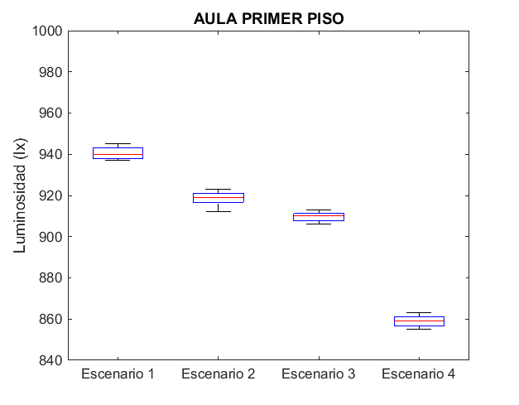
Fuente: Elaboración propia.

Figura 7. Nivel de luminosidad promedio por escenario de prueba del aula ubicada en el cuarto piso.
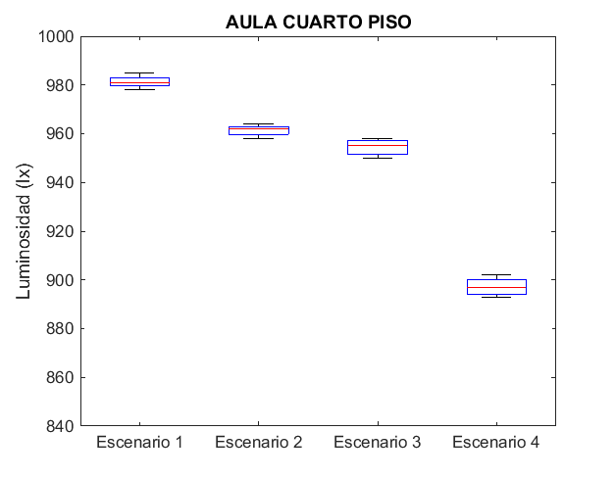
Fuente: Elaboración propia.
La Figura 8 presenta un resumen de los resultados obtenidos respecto a luminosidad promedio por escenario de prueba, en el que se comparan los resultados del aula del primer piso respecto al aula del cuarto piso.
En el panel 8a se presentan los valores de luminosidad promedio de cada sensor obtenido en el Escenario 1. En ella se puede observar que la mediana es de 941 (lx) y 981 (RU) para el aula del primer y cuarto piso respectivamente. Sin embargo, existe mayor variabilidad en los datos de los sensores del aula del primer piso, con un rango intercuartil de 5,25 y menor variabilidad en los datos del aula del cuarto piso, con un rango intercuartil de 3,25. Además, la distribución en ambas aulas tiene asimetría positiva.

El panel 8b muestra los valores de luminosidad promedios obtenidos en el Escenario 2. Se puede observar en esta figura que para el aula del primer piso se tiene una mediana de 919 lux, hay mayor variabilidad de datos, con un rango intercuartil de 4,25 en comparación con el aula del cuarto piso que tiene menor variabilidad en los datos, con un rango intercuartil de 3,25 y una mediana de 962 lux. Estas distribuciones tienen asimetría negativa, con al menos una medición de luminosidad de 912 lux y 958 lux correspondientes al aula del primer y cuarto piso.
Figura 8. Comparación de luminosidad promedio del aula del primer y cuarto piso por cada escenario de prueba.
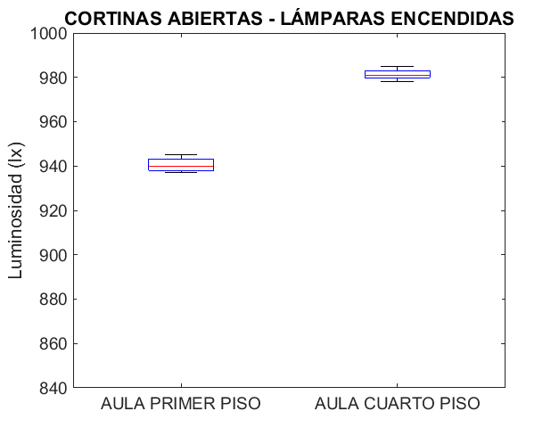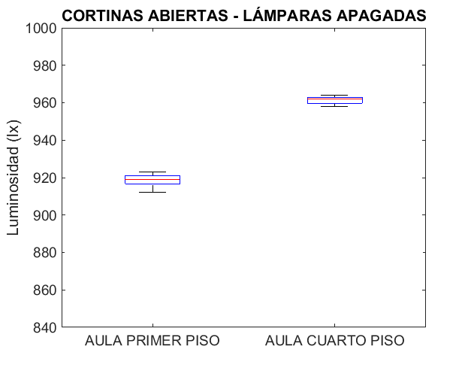
(a) (b)
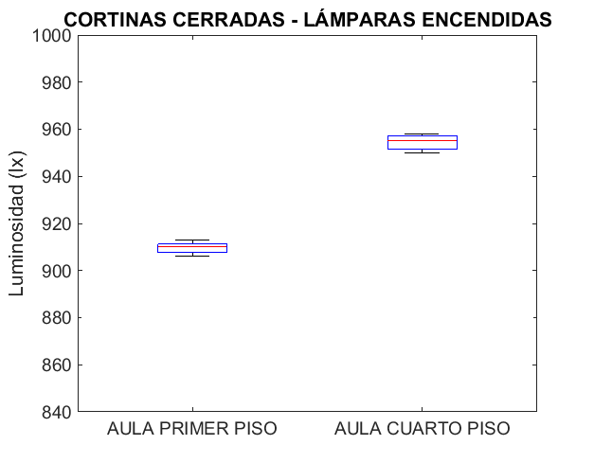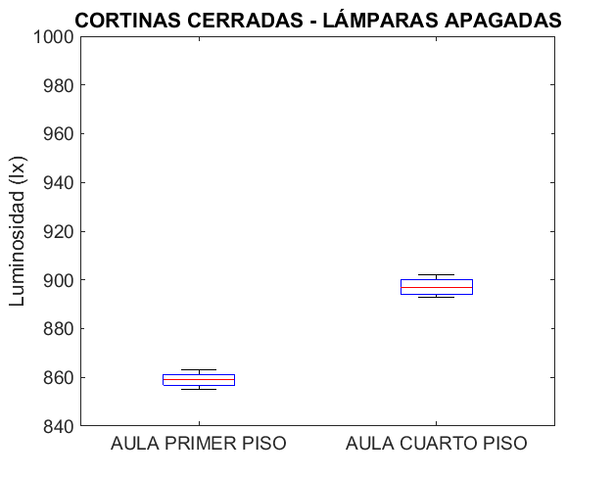
(c) (d)
Fuente: Elaboración propia.

La mediana de luminosidad del Escenario 3 para el aula del primer piso es de 910 lux; y 955 lux para el aula del cuarto piso, ambas se ilustran mediante el panel 8c. Ambas distribuciones tienen asimetría negativa, con rangos intercuartiles de 3,5 y 5,75 para el aula del primer y cuarto piso respectivamente.
En el panel 8d correspondiente al Escenario 4, se puede observar que en el aula del primer piso tiene una mediana de 859 lux y una diferencia intercuartil de 4,5, mientras que los datos del aula del cuarto piso presentan una mediana de 897 lux y tienen asimetría positiva, con un rango intercuartil de 6,25 lo que significa que hay una mayor variabilidad en los datos.

Discusión y conclusión
Al realizar el despliegue de la WSN en interiores, se encontró mayor luminosidad en el Escenario 1 que en los otros escenarios, con valores de 941 lux y 981 lux para el aula del primer y cuarto piso respectivamente, siendo estos valores son los más significativos. El aula del primer piso tiene una luminosidad de 859 lux y el aula del cuarto piso 897 lux en el Escenario 4, estando estos valores por debajo de los 900 lux lo que los hace los menos significativos. Finalmente, los valores promedio de luminosidad correspondientes al Escenario 2 y Escenario 3 están entre los 910 lux y 961 lux, respectivamente. En todos los escenarios se puede evidenciar que el aula del cuarto piso presenta mayor luminosidad en comparación con el aula ubicada en el primer piso, debido a que hay más luz en el cuarto piso porque recibe más luz natural en el día. Como en el aula del primer piso no hay mucha presencia de luz solar, la luminosidad promedio tiene un valor inferior.
En la representación gráfica de los datos no existen valores atípicos, es decir no hay valores que se hayan destacado por arriba o por debajo del resto de valores obtenidos por los sensores. Al comparar el nivel de luminosidad por escenario entre el aula del cuarto piso y el aula del primer piso se tiene que en el Escenario 1 existe una diferencia de 39 lux de luminosidad, 42 lux en el Escenario 2, para el Escenario 3 hay una diferencia de 45 lux y para el Escenario 4 se tiene una diferencia de 38 lux. Se concluye que el nivel de luminosidad en el aula del cuarto piso es mayor por 40 lux en promedio en cada escenario porque recibe mayor cantidad de luz natural en el día, mientras que el aula del primer piso tiene poca presencia de luz solar debido a obstáculos presentes en las ventanas como árboles y arbustos los cuales provocan sombra.
Los resultados promedios de luminosidad detectados por cada sensor en cada uno de los escenarios propuestos, están expresadas en lux. Se procedió a realizar una comparación con los valores recomendados en la Norma ISO-8995 que especifica los requisitos de iluminación para los puestos de trabajo en interiores, donde recomienda que la iluminancia mínima en aulas de educación superior debe ser de 500 lux. Así, se concluyó que los escenarios de pruebas escogidos están cumpliendo con la iluminancia media y no presentan sombras molestas porque tienen una buena iluminación natural y artificial.
Nuestro grupo está interesado en continuar esta línea de investigación, por lo que en trabajos futuros se comparará el nivel de luminosidad al variar la altura del sensor respecto al plano de trabajo de acuerdo a lo recomendado y se realizará en tres diferentes franjas horarias; además de considerar otros parámetros como los coeficientes de utilización, de reflexión y de mantenimiento.

Bibliografía
Ali, N. A., Drieberg, M., & Sebastian, P. (2011). Deployment of MICAz mote for wireless sensor network applications. In ICCAIE 2011 - 2011 IEEE Conference on Computer Applications and Industrial Electronics (pp. 303–308).
Archila Córdoba, D. M., & Santamaría Buitrago, F. A. (2013). Estado del arte de las redes de sensores inalámbricos. Revista Digital TIA, 2(1), 14.
Border, D. (2012). DEVELOPING AND DESIGNING UNDERGRADUATE LABORATORY WIRELESS SENSOR NETWORK EXERCISES. American Society for Engineering Education.
Coelho, M., Peterlini, S., & Gonçalves, L. (2010). ambientales de temperatura y luminosidad 1. Rev. Latino-Am. Enfermagem, 18(2), 2–9.
Crespo, M., Sánchez, L., & Vásquez, C. (2015). Guía para el Manejo de Instrumentos de Medición utilizados en las Auditorías Energéticas. Retrieved from https://es.scribd.com/document/310523355/GUIA-PARA-EL-MANEJO-DE-INSTRUMENTOS-DE-MEDICION-UTILIZADOS-EN-LAS-AUDITORIAS-ENERGETICAS
Crossbow Technology Inc. (2006). MTS/MDA Sensor Board Users Manual. Retrieved from http://courses.ece.ubc.ca/494/files/MTS-MDA_Series_Users_Manual_7430-0020-04_B.pdf
Fernández, A., Peteira, B., Cabrera, A., & Durán, J. (2008). EFECTO DE LA INTENSIDAD LUMINOSA Y LA APLICACIÓN DE Beauveria bassiana SOBRE LAS POBLACIONES DE Hypothenemus hampei. Revista de Protección Vegetal, 23(3), 160–175.
Havells Sylvania. (2017). Tubo Fluorescente FO32 T8 - SUPER - NW. Retrieved from http://www.sylvaniacolombia.com/FICHASTECNICAS/GENERAL/TUBOS FLUORESCENTES/P01425 FO32 T8 NW.pdf
Jácome, D., & Quinga, G. (2014). Determinación de los niveles de iluminación de las áreas administrativas de la UA CAREN–UTC para cumplir con las normas internacionales. UTC. Retrieved from http://repositorio.utc.edu.ec/handle/27000/2743
MEMSIC Inc. (2017a). MPR2400CB - 2.4GHz MICAz Processor Board: Datasheet. Retrieved from http://www.memsic.com/userfiles/files/Datasheets/WSN/6020-0060-04-B_MICAz.pdf
MEMSIC Inc. (2017b). Wireless Sensor Networks. Retrieved from http://www.memsic.com/wireless-sensor-networks/
Monteoliva, J. M., & Pattini, A. (2013). Iluminación natural en aulas: análisis predictivo dinámico del rendimiento lumínico-energético en clima soleados. Ambiente Construído, 13(4), 235–248.
Mottola, L., & Picco, G. Pietro. (2011). Programming wireless sensor networks. ACM Computing Surveys, 43(3), 1–51. https://doi.org/10.1145/1922649.1922656
Parbat, B., Dwivedi, A. K., & Vyas, O. P. (2010). Data Visualization Tools for WSNs: A Glimpse. International Journal of Computer Applications, 2(1), 14–20.
Potdar, V., Sharif, A., & Chang, E. (2009). Wireless Sensor Networks: A Survey. 2009 International Conference on Advanced Information Networking and Applications Workshops, 38, 636–641. https://doi.org/10.1109/WAINA.2009.192
Pulido, J., Morcillo, F., Díaz, E., Lanza, J., Vega, M., & Sánchez, J. (2012). Experiencias con redes de sensores inalámbricos en la escuela politécnica de la Universidad de Extremadura. Actas de Las III Jornadas de Computación Empotrada (JCE 2012), Servicio de Publicaciones. Universidad Miguel Hernández, 114–119.
Secretaría del Trabajo Y Previsión Social. (2008). NORMA Oficial Mexicana NOM-025-STPS-2008, Condiciones de iluminación en los centros de trabajo. Diario Oficial de La Federación, 1–13.
Teo, A., Singh, G., & McEachen, J. C. (2006). Evaluation of the XMesh Routing Protocol in Wireless Sensor Networks. In 2006 49th IEEE International Midwest Symposium on Circuits and Systems (pp. 113–117).
Turon, M. (2005). MOTE-VIEW: A sensor network monitoring and management tool. In Second IEEE Workshop on Embedded Networked Sensors (pp. 11–17).
Vivanco, C. (2008). Desarrollo de un software de adquisición de datos en LabView para la red de sensores inalámbricos. Universidad de las Fuerzas Armadas ESPE. Retrieved from http://repositorio.espe.edu.ec/handle/21000/537

